Prénom : ………………………… Date : ………………………

Au fil de l'an … L’Ascension

1. Consultons le calendrier ...
Combien de jours comptes-tu entre Pâques et l’Ascension ? ….................. jours.
Ce nombre indique toujours qu’il s’agit d’un temps de pr………………… à une v…… nouvelle.
L’Ascension, qui survient quarante jours après Pâques, tombera toujours un …..........................
puisque Pâques à toujours lieu un …................................. .

2. Monter au ciel ?

a) A quel mot « Ascension » te fait-il songer : ………………………...............

b) Jésus est-il vraiment « monté » au ciel ? Qu’en dit la Bible ?

- Cherche Lc 24, 51 et recopie ce verset : ………………………...............…………………

………………………...............…………………………………………...............…………….........
- Cherche Mc 16, 9 et recopie ce verset : ………………………...............…………………

………………………...............…………………………………………...............…………….........

Depuis toujours, les hommes utilisent l’image du ciel pour parler de Dieu et de son Royaume. Cela signifie que Dieu est ailleurs, plus grand que tout.
Dire que Jésus monte au ciel, c’est affirmer qu’il est auprès de Dieu pour toujours. Invisible à nos yeux, il reste pourtant vivant et avec nous d’une autre manière.

c) Voici l’Ascension peinte ou dessinée par des artistes : quelle illustration correspond le mieux à son sens ? Noircis le rond sous la représentation qui a ta préférence !

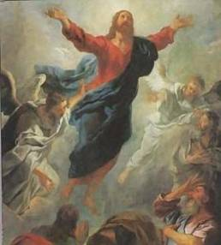 |  | 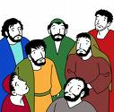 | 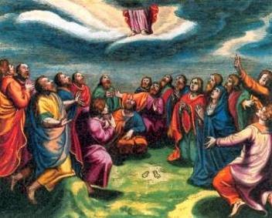 | 
O | O | O | O | O

d) Comme ceux des disciples, nos yeux ne peuvent plus voir Jésus « en chair et en os »... Il est pourtant bien vivant aujourd’hui encore et pour toujours... Tous ceux qui le veulent peuvent le « rencontrer » autrement... Et toi, comment t’y prends-tu pour « rencontrer » Jésus aujourd’hui ?

3. Une mission

Jésus leur donne aussi une mission. Lis Mt 28,19-20 et complète.
Complétez : « Allez donc ! De toutes les n.................., faites des d...............................,
b..........................-les au n......... du P.........., du F............ et du S.............. - E................... ;
et apprenez-leur à garder tous les c................................... que je vous ai d.................»

Aujourd’hui encore cette mission se poursuit : chaque baptisé est invité à annoncer l’Evangile !

4. Quelle couleur le prêtre portera-t-il ?
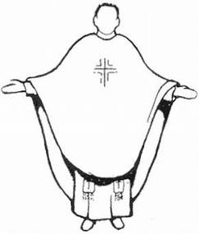


Couleur de la joie, de la lumière, et de la vie, ... c’est la couleur ……………………… qui représente cette fête.

